DynEd Çalışma Metodu

İngilizcenizi DynEd’le en kısa sürede geliştirmek için aşağıdaki gibi çalışın:

- Tekrar tuşu ile cümleyi bir kez daha dinleyin. Sonra bir daha basarak konuşmacı ile aynı anda sesli söylemeye çalışın. Gerekiyorsa bir kez daha tekrar edin.

- Mikrofon tuşuna basarak kendi cümlenizi kaydedin. Tuşa tekrar basarak kaydı durdurun.

- Kulaklık tuşuna basarak kayıt etmiş olduğunuz sesinizi dinleyin.

- Tekrar tuşuna bir daha basarak cümlenizi konuşan konuşmacı ile karşılaştırın.

- Tercüme ve Altyazı tuşlarını kullanmayın. Bu tuşları kullanmadan çalıştığınız takdirde İngilizcenizin daha hızlı geliştiğini göreceksiniz.
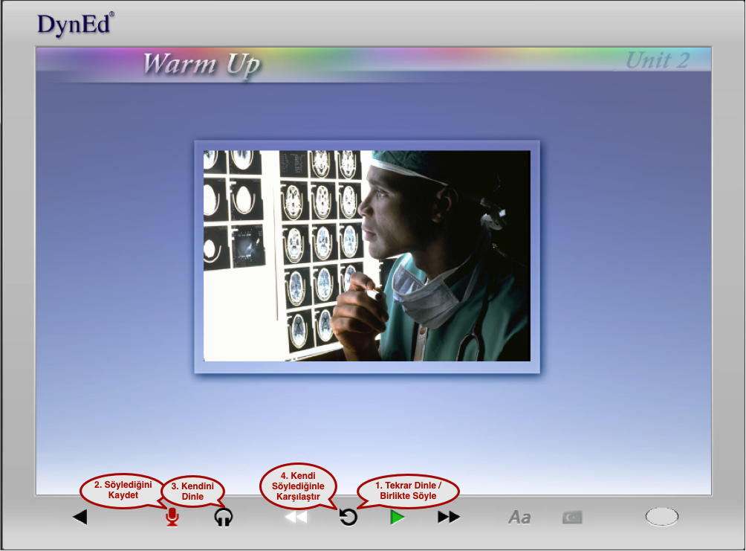

Keyifli çalışmalar dileriz!

